衡阳县C523线界牌镇蟠龙村路段“4·17”一般道路交通事故调查报告

衡阳县C523线界牌镇蟠龙村路段“4·17”

一般道路交通事故调查组
2023年9月24日

目 录
一、事故基本情况 3
（一）事故车辆情况 3
（二）事故当事人情况 4
（三）事故道路及天气情况 5
（四）事故现场勘查情况 5
1.道路勘查情况 5
2.肇事车辆勘查情况 5
（五）检验鉴定情况 9
1.事故车辆性能技术鉴定 9
2.驾驶人血液乙醇、毒物检测 9
3.死亡人员致死原因鉴定 9
4.车辆称重检测 10
（六）道路交通事故认定情况 10
二、事故发生经过及应急处置情况 10
（一）事故发生经过 11
（二）道路交通事故接处警情况 12
（三）应急处置情况 12
三、事故原因及性质 13
（一）直接原因 13
（二）间接原因 13
（三）事故性质 13
四、对事故相关责任人员和责任单位的处理建议 13
（一）建议免于追究责任人员 13
（二）建议移送司法机关追究责任人员 14
（三）建议予以追责问责的人员 14
（四）建议予以组织处理的人员 14
（五）建议行政处罚的单位和人员 15
五、事故防范和整改措施建议 16
六、附件：
（一）直接经济损失明细表 19
（二）伤亡人员基本情况表 20
衡阳县C523线界牌镇蟠龙村路段
“4·17”一般道路交通事故调查报告

2023年4月17日10时50分许，衡阳县C523线界牌镇蟠龙村五斗组细龙皂路段（距X034线县道路口约1.6km处）发生了一起赣C5F829重型自卸货车与无牌二轮摩托车碰撞（碾压）的道路交通事故，造成2人当场死亡，二车受损，直接经济损失142万元。
事故发生后，市委、市政府领导高度重视，要求彻查事故原因并依法严肃处理，举一反三，防止类似事故发生。2023年9月11日，根据市交通警察支队《关于开展道路交通事故提级调查的请示》，在衡阳县公安局交通警察大队开展道路交通事故深度调查的基础上，经衡阳市人民政府批准，成立了由衡阳市应急局、市总工会、市交通运输局、市公安局交警支队及衡阳县人民政府为成员单位组成的衡阳县界牌镇乡村道路蟠龙村路段“4.17”一般道路交通事故调查组（简称“事故调查组”），对该起事故开展提级调查工作。
依据《中华人民共和国安全生产法》《生产安全事故报告和调查处理条例》等有关法律法规，事故调查组按照“四不放过”和“科学严谨、依法依规、实事求是、注重实效”的原则，通过现场勘查、调查取证、检测鉴定和综合分析，查清了事故发生经过、原因、人员伤亡和直接经济损失等情况，认定了事故性质和责任，提出了对有关责任人和责任单位的处理建议，提出了事故防范和整改措施建议。现将有关情况报告如下：
一、事故基本情况
（一）事故车辆情况。
1、赣C5F829重型自卸货车基本情况：赣C5F829重型自卸货车行驶证登记所有人：江西瑞州汽运集团杨达汽运有限公司；车辆品牌：解放牌；车辆型号为：CA3310P66K24L414AE5，车辆识别代号：LFNMVXRX5H1F54907，发动机号码：52919903，车辆出厂日期为2017年11月26日，初次注册日期为2018年01月09日，车辆登记外廓尺寸10540 mm(长) 2550 mm(宽) 3680 mm(高)，货箱内部尺寸7600 mm(长) 2350 mm(宽) 1500 mm(高)，整备质量15020kg，核载质量15850kg，总质量31000kg。检验有效期至2024年01月31日，强制报废期至2033年01月09日，承保公司：中国人民财产保险公司，有效期至2024年01月05日。车辆实际外廓尺寸10540 mm(长) 2550 mm(宽) 3880 mm(高)，货箱内部尺寸7600 mm(长) 2350 mm(宽) 1700 mm(高)，该车属于非法改装。事发时实际载质量57730KG，超载41880KG，超载264%，属于严重超载。
经查：该车实际所有人为刘建伟（身份证号43042119720309****，家住衡阳县界牌镇桂花台社区瓷城北路500号），于2022年11月16日与江西瑞州一位名叫邹亮（身份证号36220419870801****）的人签订了车辆买卖协议，购车协议价格13万元，并首先支付其中8万元给邹亮。至事发前，刘建伟驾驶赣C5F829重型自卸货车交通违法行为涉及超载4条，1条为超载50%未达100%，3条为超载30%以下，记6分1条，记3分3条，记1分3条，交通运输处罚2条，均已处理到位。事发当天，由刘建伟之子刘德午驾驶赣C5F829重型自卸货车。
2、无牌二轮摩托车基本情况：该车辆所有人为宋克腊，品牌为豪爵悦星，车辆识别代号：LC6TCJ7F5H0A66280，发动机号：82870。
经查：该二轮摩托车未依法进行注册登记。
（二）事故当事人情况。
1.刘德午，男，汉族，24岁，身份证号码：43042119990608****，衡阳县界牌镇人。赣C5F829重型自卸货车驾驶员，持B2型机动车驾驶证，初次领证日期为2018年11月23日，有效期至2024年11月23日。赣C5F829重型自卸货车实际所有人刘建伟之子。刘德午因涉嫌交通肇事犯罪刑事立案，现已移送检察机关审查，目前取保候审。
经查：刘德午驾驶证申领、增驾符合规定和要求，准驾车型与所驾车辆相符,驾驶证状况为正常。刘德午行车驾驶自2020年以来共有交通违法处罚行为13起，其中记6分一起，记3分5起，记2分5起，均为非现场执法，已全部处理。
2.宋克腊，男，汉族，58岁，身份证号码：43042119651229****，衡阳县界牌镇人。未取得机动车驾驶证驾驶无牌二轮摩托车，在此次事故中死亡。
经查：宋克腊未取得机动车驾驶证，通过公安网平台查询，近三年未发现有宋克腊被查处的违法情况记录，发生事故时宋克腊佩戴了安全头盔。
3.方田秀，女，汉族，71岁，身份证号码：43042119520625****，衡阳县界牌镇人，系二轮摩托车司机宋克腊本村邻居。乘坐无牌二轮摩托车，在此次事故中死亡。
经查，发生事故时方田秀未佩戴安全头盔。
（三）事故道路及天气情况。
经调取当地天气象资料：事发地当天晴天，路面干燥，无恶劣天气现象发生，能见度良好。
（四）事故现场勘查情况。
1.道路勘查情况
事故地点位于衡阳县C523线界牌镇蟠龙村五斗组细龙皂路段（距X034线县道路口约1.6km处），衡阳县C523线连接X034线县道和蟠龙村村部，全长3.6km。事发时赣C5F829重型自卸货车从文杰矿业有限公司新塘五斗工区载货出来沿C523线往X034线县道路口方向行驶，从五斗工区出来沿C523线行驶了20M左右在进入左向弯道时发生了事故，现场勘测该左向弯道最窄处路面宽4.68米。事发地点属平直路段，路面宽4.86米，距左向弯道中心处39.2米，距后方五斗工区与C523线三叉路口22.5米。该道路为乡村简易公路，未施划车道分道线，无交通标志、标识，道路右侧安装有金属防护栏杆。道路微下坡，坡度3%，路面为水泥面，摩擦系数0.7。现场遗留一个安全头盔，现场路面留有血迹、人体组织及摩托车损毁碎片等。
2.肇事车辆勘查情况
（1)赣C5F829重型自卸货车：赣C5F829重型自卸货车事发前沿C523线往X034线县道路口方向行驶，事发后车头朝前停驶在路面，其前后轮分别距道路右侧边线60cm、80cm。现场勘查，路面遗留有无牌普通二轮摩托车倒地拖划印一条长270 cm，该拖划印系赣C5F829重型自卸货车在微下坡路面制动后，因惯性往前移动并带动摩托车与路面形成的摩擦印；赣C5F829号重型自卸货车后牙包、右后主轮胎与无牌普通二轮摩托车车头发生过碰撞（碾压）接触痕迹。
（2）无牌普通二轮摩托车：事发前该车沿C523线往X034线县道路口方向行驶，事发后呈头东尾西倒在道路右侧路面上，其前后轮分别距道路右侧边线260cm、260cm。死者宋克腊事发后呈头东脚西倒在道路右侧，头部距道路北侧边线110cm；死者方田秀事发后被赣C5F829重型自卸货车碾压重度毁损伤，头部距道路右侧边线100cm。
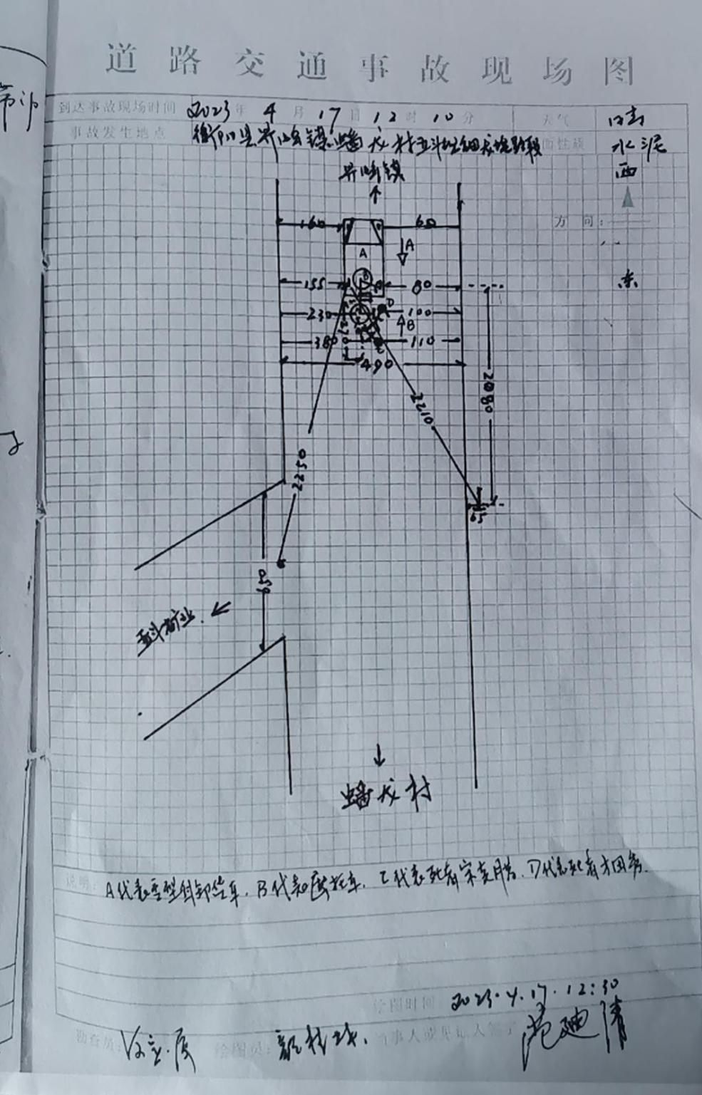
附图一 事发道路交通现场勘测示意图
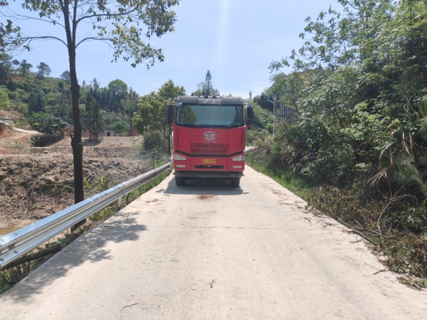
附图二 肇事货车照片

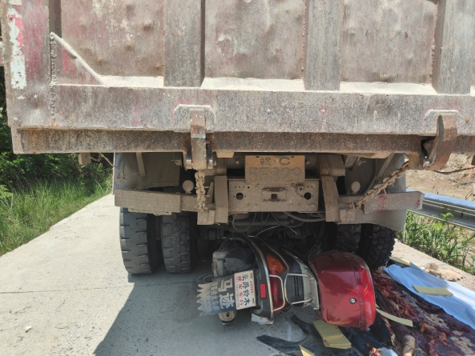
附图三 事发现场照片

（五）检验鉴定情况。
1.事故车辆性能技术鉴定
2023年04月18日，衡阳县公安局交警大队委托湖南锦程司法鉴定中心对该车事故发生时的车辆制动系统、转向系统、灯光系统的车辆安全技术状况进行检验鉴定，鉴定结论为：①赣C5F829重型自卸货车制动系统、转向系统、灯光系统均正常有效。因事发时该车辆处于会车倒车行驶，行车距离较短（仅约3-4m），当时车辆倒车的行驶速度难以检测；②无牌二轮摩托车在事故发生时车辆制动系统、转向系统及灯光系统未见异常。目前无牌二轮摩托车因未注册登记、未投保第三者强制责任险，车辆已被衡阳县公安局交警大队依法扣留。
2、驾驶人血液乙醇、毒物检测
①衡阳县公安局蒸公（交）检字[2023]第0714号现场检测报告鉴定意见：被检测人刘德午尿液中二乙酰吗啡（海洛因）、甲基安非他明（冰毒、麻古）、氯胺酮检测结果为阴性。
②衡阳县公安局设备编号91001929号酒精呼气检测仪对刘德午测试结果：0mg/100mL。
3.死亡人员致死原因鉴定：
①衡阳市民和司法鉴定所湘衡民和司鉴[2023]病鉴字第73号司法鉴定意见书对宋克腊致死原因鉴定意见：被鉴定人宋克腊因交通事故造成躯干部及右侧上下肢重度损伤死亡。
②衡阳市民和司法鉴定所湘衡民和司鉴[2023]病鉴字第74号司法鉴定意见书对方田秀致死原因鉴定意见：被鉴定人方田秀因交通事故造成全身毁损死亡。
4.赣C5F829重型自卸货车称重检测
4月17日17时38分，衡阳县交警大队委托衡阳县灵瑞粮库地磅站对赣C5F829重型自卸货车过磅，并提供过磅单称重检测：总重72750kg（整备质量15020kg，核载质量15850kg，超41880 kg）。
（六）道路交通事故认定情况。
衡阳县公安局交通警察大队《道路交通事故认定书》第430421120230000044号对衡阳县C523线界牌镇蟠龙村路段“4·17”一般道路交通事故的责任作出了以下认定：
1.刘德午驾驶改装过的机动车上路行驶不按规定倒车且严重超载，其行为违反了《中华人民共和国道路交通安全法实施条例》第五十四条第一款“机动车载物不得超过机动车行驶证上核定的载质量...”及第五十条“机动车倒车时，应当察明车后情况，确认安全后倒车...”和《中华人民共和国遵道路交通安全法》第十六条第一款“任何单位成者个人不得有下列行为：（一）拼装机动车成者擅自改变机动车已登记的结构、构造或特征”之规定，刘德午负该次事故的主要责任。
2.宋克腊未依法取得机动车驾驶证驾驶机动车上路行驶，其行为违反了《道路交通安全法》第十九条第一款“驾驶机动车，应当依法取得机动车驾驶证”之规定，宋克腊负该次事故的次要责任。其驾驶的无牌普通二轮摩托车未依法注册登记，未依法投保机动车第三者责任强制保险的违法行为与事故无因果关系。
3.方田秀不负该次事故责任。
二、事故发生经过及应急处置情况
（一）事故发生经过。
2023年4月17日10时50分左右，驾驶人刘德午驾驶改装过的赣C5F829重型自卸货车装载碎石从文杰矿业有限公司新塘五斗工区驶出，沿衡阳县C523线往X034线县道路口方向行驶，在途经衡阳县界牌镇乡村道路蟠龙村五斗组细龙皂路段左向弯道（距X034线县道路口约1.6km处）时，与对向驶来的驾驶人崔海辉驾驶的湘FA0850重型自卸货车相遇会车，因会车处为弯道且路面较窄，二车无法正常会车通行，于是二车暂时停驶。这时宋克腊驾驶的无牌二轮摩托车搭乘同村邻居方田秀从蟠龙村出发沿衡阳县C523线往X034线县道路口方向行驶而至，正好在刘德午驾驶的赣C5F829重型自卸货车后方停驶。
为了与对向来车实现顺利会车，刘德午遂驾驶赣C5F829重型自卸货车倒车行驶，准备倒车至后方一个能会车的路口，但由于后方停驶的宋克腊驾驶的二轮摩托车正处于刘德午倒车驾驶的盲区，驾驶人刘德午也未在倒车行驶前下车四周巡查安全情况，未及时发现后方停驶的摩托车，在倒车行驶约3-4米时，对向停驶的湘FA0850重型自卸货车驾驶人崔海辉突然发现刘德午驾驶的货车右后轮处飞出一个安全头盔，于是立即鸣响喇叭向刘德午发出警示，刘德午立即制动停车。当货车制动停稳后，驾驶人刘德午立即下车检查情况，发现车右后轮下有二人及一辆二轮摩托车被压，随即拨打110报告了事故情况。当日11时10分，衡阳县交警大队民警及法医赶赴现场开展紧急救援，经现场法医诊断，被压二人已无生命迹象，宣布二人当场死亡。
（二）道路交通事故接处警情况。
4月17日10时51分，肇事司机刘德午向衡阳县交警大队110指挥中心报告事故情况；
4月17日11时左右，衡阳县交警大队110指挥中心先后向县交警大队副大队长易承佑、大队长范文报告事故情况；
4月17日12时20分左右，衡阳县交警大队电话向衡阳市交警支队、衡阳县应急管理局应急指挥中心报告现场情况。13时许，向衡阳市交警支队、衡阳县应急管理局应急指挥中心进行了书面材料报告。
（三）应急处置情况。
2023年4月17日 10时51分，衡阳县公安局110指挥中心接到事故报告，称界牌镇蟠龙村五斗组细龙皂路段一辆货车与一辆摩托车相撞，摩托车司机已死亡，县公安局110指挥中心立即通知衡阳县交警七中队民警刘栩荣、刘观峰出警。11时02分，出警民警刘栩荣到达现场初步勘查后，向大队分管事故领导易承佑副大队长报告情况。11时10分，县局工会主席李海飚、大队长范文、副大队长易承佑率事故中队王志华、何定宇与法医一起赶往现场，对宋克腊、方田秀进行抢救，现场医护人员经全力抢救，但因伤势严重抢救无效，于11时30分宣布死亡。县交警支大队事故中队民警于12 时许到达现场，初步查明情况后于12时20分许向衡阳市交警支队、衡阳县应急管理局口头报告现场情况。13时许向衡阳市交警支队、衡阳县应急管理局进行快报。
三、事故原因及性质
（一）直接原因。
驾驶人刘德午驾驶非法改装过的赣C5F829重型自卸货车上路行驶且严重超载，在倒车时不按规定驾驶，与后方停驶的驾驶人宋克腊驾驶的无牌二轮摩托车搭乘同村邻居方田秀相撞，致使后方二轮摩托车上的宋克腊、方田秀二人被碰撞碾压，当场死亡。
（二）间接原因。
1.衡阳县文杰矿业有限公司新塘五斗工区未严格履行货运源头治超主体责任。企业未安装货运车辆过磅称重设备，对车辆装载运输管理不到位，放任超载车辆上道行驶。
2.衡阳县交通运输部门对货运源头治超监管不到位。未严格督促货运源头企业安置称重设备，对肇事车辆超限超载打击不力。
3.界牌镇党委、政府属地监管责任落实不到位。进行的农村交通劝导不到位，对未取得机动车驾驶证驾驶无牌摩托车上路行驶的情况未及时得到劝阻。该单位2023年4月25日摸排全镇在籍摩托车的情况显示，全镇在籍共405辆摩托车，其中有证驾驶222人，持证率仅54.81%。
（三）事故性质。
衡阳县C523线界牌镇蟠龙村路段“4·17”一般道路交通事故是一起生产安全责任事故。
四、对事故相关责任人员和责任单位的处理建议
（一）建议免于追究责任人员（1人）
宋克腊，男，汉族，58岁，衡阳县界牌镇人，无牌普通二轮摩托车驾驶人，未取得机动车驾驶证非法驾驶无牌二轮摩托车上道行驶，应负该事故直接责任的次要责任，因其在此次事故中死亡，建议不予追究责任。
（二）建议移送司法机关追究责任人员（1人）
刘德午，男，汉族，34岁，衡阳县界牌镇人，赣C5F829重型自卸货车驾驶人，驾驶非法改装过的机动车上路行驶，不按规定倒车且严重超载，应负该事故直接责任的主要责任。建议移送司法机关刑事立案处理。
（三）建议予以追责问责的人员（2人）
1.王大团，男，51岁，中共党员，界牌镇道路交通安全管站副站长（兼界牌镇综治办主任，负责交管站日常全面工作）。检查督导“两站两员”工作不到位，整治辖区无牌无证摩托车、电动车力度不够，道路交通安全宣传不到位，对事故发生应负重要管理责任。建议移交衡阳县纪委监委对其进行追责。
2.胡新民，男，41岁，中共党员，衡阳县交通运输局综合行政执法大队界牌中队中队长，对货运源头企业的监管不到位，对辖区超限超载车辆整治不力，对事故发生应负重要管理责任，建议移交衡阳县纪委监委对其进行追责。
（四）建议予以组织处理的人员（6人）
1.廖一霖，男，27岁，中共党员，界牌镇党委委员、纪委书记，分管道路交通、农经、人社等工作。检查督导“两站两员”工作不到位，整治辖区无牌无证摩托车、电动车力度不够，对事故发生负有领导责任。建议由界牌镇党委对其进行诫勉谈话。
2.聂中秋，男，54岁，中共党员，衡阳县交通运输局党组成员、副局长同时兼任县治超办常务副主任，分管行政执法和执法大队，对“4·17”道路交通事故负有领导责任，建议由衡阳县交通运输局党组给予诫勉谈话。
3.刘栩荣，男，49岁，中共党员，衡阳县交警七中队负责人，对辖区车辆摸排不精准、信息不完善，虽然事发前对该事故肇事货车及驾驶人的违法行为依法进行了查处，但仍未及时防范货车改装、超载和无证无牌摩托车电动车现象。建议由衡阳县交警大队党总支给予诫勉谈话。
4.易承佑，男，49岁，中共党员，衡阳县交警大队副大队长，分管安全生产、事故预防和处理，联系安监中队、交警七中队、事故预防和处理中队。督促检查辖区货运车辆安全上道行驶工作不力，虽然事发前对该事故肇事货车及驾驶人的违法依法进行了查处，但仍未及时防范货车改装、超载和无证无牌摩托车电动车现象。建议由衡阳县交警大队党总支给予提醒谈话。
5.曹煜，男，38岁，中共党员，界牌镇蟠龙村支部委员蟠龙村交通劝导员，对辖区摩托车安全驾驶宣传、劝导不到位，建议由界牌镇政府给予通报批评。
6.方云军，男，42岁，中共党员，界牌镇蟠龙村村委委员，作为蟠龙村交通劝导员，对辖区摩托车安全驾驶宣传、劝导不到位，建议由界牌镇政府给予通报批评。
（五）建议行政处罚的单位和人员
1.衡阳县文杰矿业有限公司新塘五斗工区，企业未采取措施消除货运源头超载事故隐患，未按要求及时安装货运车辆过磅称重设备，尽管事故未发生在该企业生产作业过程中，然究其根源是企业未及时消除因无过磅称重设备导致超载的事故隐患，企业对车辆装载运输管理不到位，放行超限超载车辆出场。建议由衡阳县交通运输局依据相关法律法规之规定，对其进行行政处罚。
2.江西瑞州汽运集团杨达汽运有限公司，肇事车辆赣C5F829重型自卸货车行驶证登记所有人，该公司相关负责人及其安全生产监管职责的有关部门及责任人安全管理不到位，建议移交江西省宜春市人民政府依法对其调查处理。
五、事故防范和整改措施建议
（一）进一步加大交通问题顽瘴痼疾整治工作力度。县委县政府要高度重视道路交通安全监管体制机制建设，加大道路交通安全监管工作力度，加强对交通问题顽瘴痛疾整治工作的组织领导，层层压实责任，全面落实省、市交通顽瘴痼疾整治工作的各项工作任务。突出“两客一危一校”、超限超载、非法营运、公路危险点段、非法车辆等交通安全问题整治。
（二）加强查处力度，严查货运车辆、摩托车交通违法行为。根据全年重点工作和专项行动方案，定期开展勤务，集中整治摩托车无证、无牌、未年检、无保险、酒后驾驶、超员、驾乘摩托车不佩戴安全头盔。集中整治货运车辆超速、超载，违法载人、改装等严重交通违法行为。对执法中发现的违法行为从严从重处罚，切实加强路面管事率，提高见警率，最大限度遏制重大道路交通事故的发生。同时，积极与派出所、城管等部门联动，充分发挥各部门的优势，根据农村地区民俗习惯，在节假日、赶集日等重要时期加强对货运车辆、摩托车进出要道、危险复杂路段等重点道路定点排查，形成严管严查态势。
（三）切实加强对乡镇、村（居）安全监管业务培训。提高农村“两站两员”或者“三中心一大队”工作人员正确履行职责的能力和水平，调动和发挥纠正、劝导、制止交通违法行为的主观能动性和工作成色，织密交通安全管理源头网。
（四）以平安创建为抓手，积极开展交通安全宣传“七进”活动。充分利用农村基础设施和公共服务设施在脱贫攻坚中得到极大改善的成果，发挥互联网、“双微”、农村“大喇叭”、短信、悬挂横幅、发放宣传彩页等多种方式，积极开展交通安全宣传“七进”活动，教育群众乘有证车、安全车，自觉抵制货运车、农用车非法载客、超载、疲劳驾驶、酒后驾驶。公布举报电话，畅通网络、手机、微信等举报渠道，鼓励群众举报客车超员、货车超载、农用车载人等各类交通违法行为，对举报属实的予以奖励，减少交通安全危险源。
（五）加大对事故多发及重点道路的交通安全风险隐患排查工作。加强对事故隐患路段的整改，完善好交通安全标线、防护栏柱、警示标志标牌等安全设施。加强对“两客一危一货一面”的检查管控，防止不符合安全要求的车辆上路行驶。
有关单位应当自接到事故调查报告及批复的60日内，将有关责任人员处理、事故防范和整改措施的落实情况书面报送衡阳市应急管理局。

附件：1.衡阳县C523线界牌镇蟠龙村路段“4·17”一般道路交通事故直接经济损失明细表
2.衡阳县C523线界牌镇蟠龙村路段“4·17”一般道路交通事故伤亡人员基本情况表

衡阳县C523线界牌镇蟠龙村路段“4·17”
一般道路交通事故调查组
（衡阳市应急管理局代公章）
2023年9月24日

附件：

（一）直接经济损失明细表
序号 | 项目名称 | 费用（万元） | 备 注
1 | 一次性死亡补助金 | 129.8
2 | 丧葬费 | 12
3 | 财产损失 | 0.2
合 计 |  | 142

（二）伤亡人员基本情况表
序号 | 姓名 | 伤亡  情况 | 性别 | 年龄 | 文化程度 | 籍 贯 | 工 种  （职业） | 备注
1 | 宋克腊 | 死亡 | 男 | 58 | 初中 | 衡阳县  界牌镇 | 村民
2 | 方田秀 | 死亡 | 女 | 71 | 小学 | 衡阳县  界牌镇 | 村民

